Magdalena Kokosińska, Anna Radomska
Centrum Informacyjno-Biblioteczne UM w Łodzi

Sprawozdanie z wyjazdu w ramach programu Erasmus+

W dniach 21–28 maja 2026 r. przebywałyśmy w Wiedniu w ramach programu Erasmus Plus. Instytucją goszczącą był Uniwersytet Medyczny w Wiedniu (Medical University of Vienna, MedUni Vienna), a językiem mobilności – angielski.
Plan wyjazdu, zaakceptowany przez obie uczelnie, zakładał spotkania z przede wszystkim z dyrektorem i pracownikami biblioteki głównej, mieszczącej się w budynku centralnego szpitala klinicznego (Vienna General Hospital). W planie wizyty znalazły się następujące tematy:
- struktura organizacyjna i funkcjonowanie bibliotek na MedUni Vienna,
- usługi biblioteczne, ze szczególnym naciskiem na bibliometrię oraz rolę biblioteki w strukturze uniwersytetu,
- wspieranie działalności naukowej pracowników uniwersytetu,
- otwarte zasoby, cyfryzacja, nowe technologie,
- rozwój zawodowy bibliotekarzy, wymiana doświadczeń branżowych.

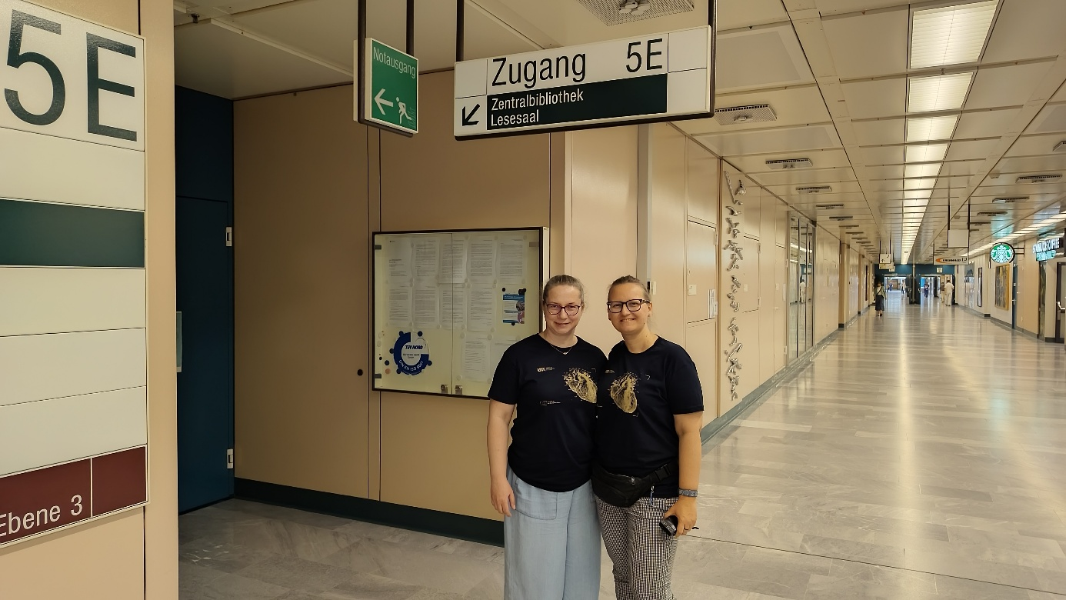
Fot. 1. Główna biblioteka Uniwersytetu Medycznego w Wiedniu (wejście znajduje się w szpitalu klinicznym)

Wszystkie zagadnienia były omawiane w porównaniu z naszymi, polskimi i łódzkimi, doświadczeniami. Miałyśmy także możliwość zaprezentowania CIB, a nasze sprawozdanie w języku angielskim zostanie opublikowane na stronie biblioteki.
System biblioteczny tworzą trzy biblioteki:
- główna, w której gościłyśmy przez większość czasu, znajdująca się w ogromnym szpitalu uniwersyteckim; to największy zbiór literatury medycznej w Austrii: ponad 240 000 książek, 7400 czasopism elektronicznych i 12 000 e-booków,
- biblioteka branżowa The Library of the University Clinic of Dentistry Vienna, która mieści się w odnowionym budynku Uniwersyteckiej Kliniki Stomatologicznej, nieduża, ale w pełni funkcjonalna,
- biblioteka historii medycyny (Branch Library for the History of Medicine) w zabytkowym budynku Josephinum; znajduje się tu ponad 300 000 książek, których czas wydania datuje się od XV wieku do współczesności. Dzięki uprzejmości naszego gospodarza miałyśmy możliwość podziwiania niezwykle starych i cennych dzieł, które nie są łatwo dostępne dla szerokiej publiczności.

Czas spędzony w Wiedniu był niezwykle owocny – gospodarze byli życzliwi, otwarci, chętni do rozmowy, mogłyśmy swobodnie fotografować wszystkie pomieszczenia i zbiory, także te historyczne i rzadkie. Austriaccy bibliotekarze byli bardzo zainteresowani rozwiązaniami stosowanymi w CIB, szczególnie w kontekście otwarcia 24/6 czy automatyzacji procesów bibliotecznych. Dużym zaskoczeniem było dla nich to, jak wiele różnorodnych zadań wykonują niektórzy pracownicy CIB. Dla nas natomiast – całkowite wyłączenie ze struktury biblioteki zadań takich jak gromadzenie danych badawczych (którymi zajmuje się dział IT uniwersytetu) czy bibliometria (nadzorowana przez dział jakości i ewaluacji). Bardzo ciekawą jednostką jest (znajdujący się w budynku biblioteki i ściśle z nią współpracujący, ale podlegający władzom MedUni) dział zajmujący się prawem autorskim i plagiatem, gdzie pod tym kątem sprawdzane są wszystkie prace dyplomowe studentów. Wymaga to ogromu pracy osób tam zatrudnionych, które do każdego tekstu muszą stworzyć pełny raport ze wskazaniem błędów oraz propozycjami ich naprawienia.

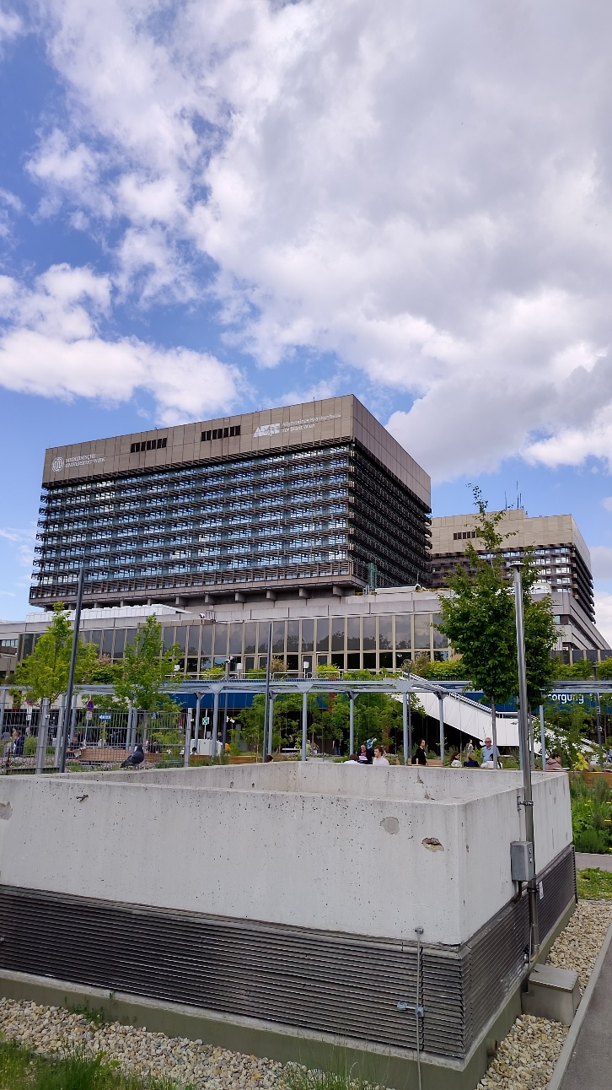
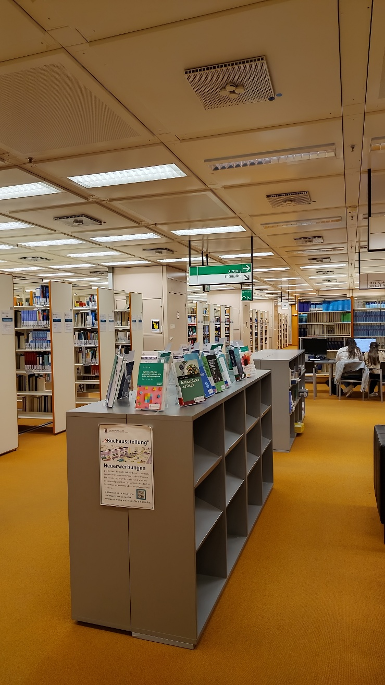
Fot. 2. Biblioteka główna Fot. 3. Dwa budynki szpitala klinicznego

Biblioteka historii medycyny znajduje się w Josephinum. Po wizycie w bibliotece nie mogłyśmy sobie odmówić zwiedzenia go, bo posiada ciekawe zbiory ze szczególnie fascynująca kolekcją prawie tysiąca dwustu woskowych modeli powstałych pod koniec XVIII wieku na polecenie cesarza Józefa II. Modele służyły nie tylko jako pomoce wizualne dla lekarzy i chirurgów wojskowych w trakcie ich kształcenia – były również udostępniane ogółowi społeczeństwa w celu edukacji na temat budowy ludzkiego ciała, ponieważ (w duchu Oświecenia) Józef II pragnął zapewnić ludziom dostęp do lepszej edukacji. Znajdziemy tu modele prezentujące zarówno całe ciało (z naciskiem np. na układ krwionośny), jak i poszczególne elementy ludzkiego organizmu (kończyny, oczy, serce itp.), a także ich zmiany chorobowe. Niezwykła jest seria prezentująca poród naturalny czy noworodki, w tym również bliźnięta syjamskie. Inną kolekcją są instrumenty medyczne, robiące na współczesnych ogromne wrażenie, np. aparat do mierzenia ciśnienia krwi czy narzędzia do zabiegów dentystycznych. Trafiłyśmy również na okres prezentacji wystawy czasowej zatytułowanej Gustaw Klimt i medycyna. Obrazy nurtu życia, która była prezentowana w zabytkowej sali wykładowej.

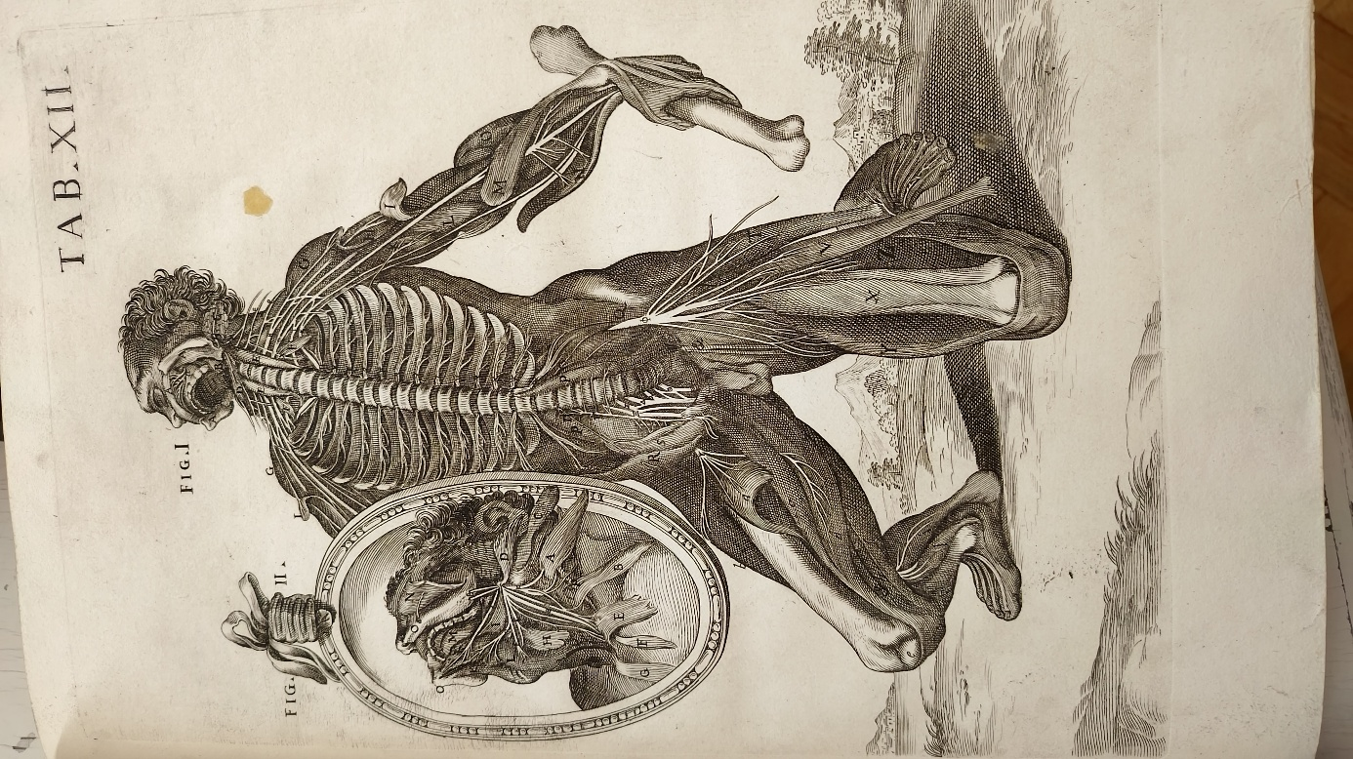
Fot. 4. Karta jednej z zabytkowych ksiąg w bibliotece historii medycyny (Josephinum).
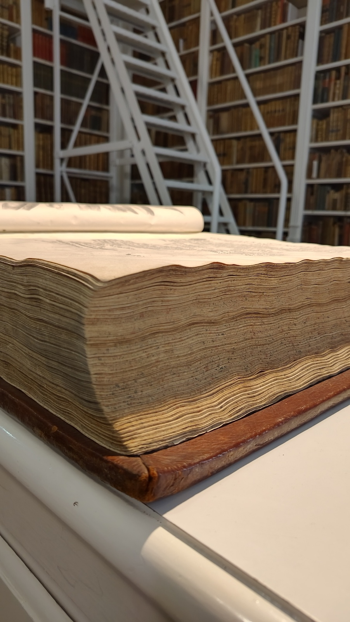
Fot. 5. Zabytkowa księga w bibliotece historii medycyny (Josephinum).

Jedną z naszych ciekawszych popołudniowych wycieczek było bezpłatne zwiedzanie austriackiego parlamentu ze świetnymi ekspozycjami, gdzie również odwiedziłyśmy tamtejszą bibliotekę. Zdecydowanie mieszkańcy kraju Mozarta są dumni ze swej historii, a demokracja jest dla nich niezwykle ważna. Obejrzałyśmy także Muzeum Globusów, Muzeum Esperanto i Muzeum Papirusów, które są oddziałami Biblioteki Narodowej Austrii. Nie mogłyśmy sobie również odmówić zwiedzenia pałacu cesarzowej Sissi oraz jej letniej rezydencji Schönbrunn wraz z ogrodami.
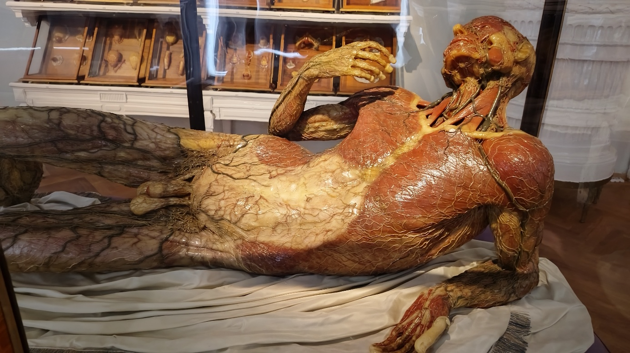
Fot. 6. Jeden z woskowych modeli w Muzeum Historii Medycyny (Josephinum).

Wizyta w Wiedniu była bardzo ciekawa, przede wszystkim dlatego, że to jedno z naprawdę niewielu miast w Europie, które posiada – podobnie jak Polska – oddzielny uniwersytet specjalizujący się w kształceniu lekarzy i pracowników ochrony zdrowia. Co ciekawe, w jego strukturze nie znajdziemy wydziału farmacji – przyszli farmaceuci kształcą się na Uniwersytecie Wiedeńskim. Zwróciłyśmy uwagę na wiele podobieństw pomiędzy naszymi bibliotekami, ale ciekawie było również dostrzec różnice i podyskutować o austriackim i polskim podejściu do zawodu bibliotekarza, a także o miejscu bibliotek w strukturze naszych uniwersytetów.

